Nieuwjaarsdwarrel

Waarom ga ik het met jullie over water hebben? Welnu: daar is een bijzondere reden voor. Dit jaar wordt de watersnood van 1825 herdacht. Misschien denken jullie dan: ‘De watersnood van 1825? Nooit van gehoord!’ Dan zijn jullie de enigen niet. Ooit is die ramp ‘de vergeten watersnood’ genoemd. Als men de omvang en de impact ervan in ogenschouw neemt, is dat opmerkelijk – het was de grootste natuurramp van de negentiende eeuw in ons land. Een eeuw later hebben landelijke en regionale kranten er wel enige aandacht aan besteed, maar er was geen sprake van een nationale herdenking. Het is toen bij een aantal lokale momenten ter nagedachtenis gebleven. Na de watersnood van 1953, die alle aandacht heeft gevraagd, raakte die van 1825 definitief in de vergetelheid. Ik ben een van degenen die daar wat aan willen doen. Inmiddels heb ik er acht lezingen over in de agenda staan (onder meer in Blokzijl en in Zwartsluis), een stuk of tien artikelen in regionale en landelijke tijdschriften, een bijdrage aan een televisie-uitzending van NPO / Omrop Fryslân en twee ‘herdenkingsdiensten’. Ik richt me vooral op de publicitaire ‘verwerking’ van de ramp in gedichten en liederen, in brieven en dagboeken, in verslagen en gedenkboeken, in preken en leerredenen en in schilderijen en tekeningen.

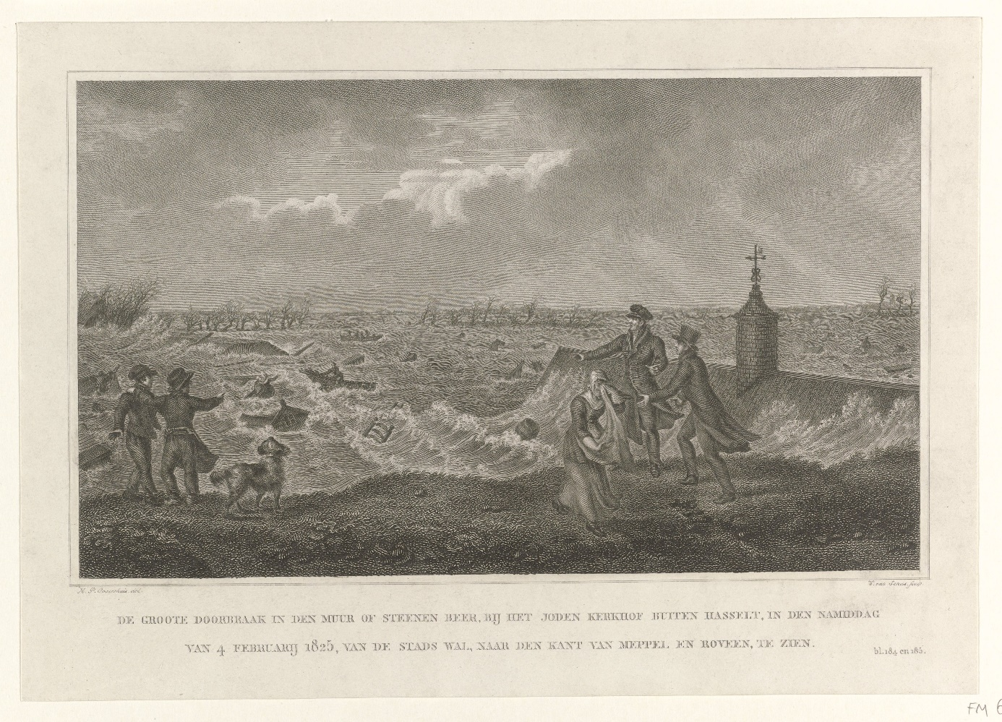

*Hasselt*

Waar hebben we het over? Dat zal ik jullie vertellen. Op de vierde en de vijfde februari liepen in Zeeland en ook elders in de Delta tientallen polders onder water, maar vooral het Zuiderzeegebied werd zwaar getroffen. De Waterlandse Zeedijk brak door, met als gevolg dat het gehele achterliggende gebied tot aan de Zaan onder water kwam te staan. Hetzelfde gebeurde onder Nijkerk en bij Elburg. De toren van de oude kerk van Doornspijk stortte in – de fundamenten ervan liggen nog steeds in de dijk.

Overijssel en Friesland werden verreweg het zwaarst getroffen. In Overijssel raakte vrijwel het gehele noordwestelijke gebied geïnundeerd. Het water stond ook verder landinwaarts, zoals bij Wijhe en Dalfsen op het land. Zelfs Drenthe, onder meer Meppel, ondervond nog gevolgen van de watervloed. Uiteraard heeft de kust de zwaarste klappen gekregen. De Kampereilanden, de Kamperzeedijk en de achterliggende Mastenbroekerpolder werden totaal verwoest. De op drift geraakte balken uit de paalwerken bij het eiland Schokland zaaiden her en der dood en verderf. In het dijkdorp Blankenham kwamen 28 mensen om – 10% van de bevolking. Door het bezwijken van de dijken bij Lemmer en tussen Workum en Hindeloopen kwam Friesland voor bijna twee derde onder water te staan. Het water was daar zouter dan in Overijssel, wat voor de landbouw in de provincie een dubbele ramp betekende. Noord-Friesland bleef grotendeels gespaard, maar de schade aan de zeedijken was groot. In Overijssel verdronken meer dan driehonderd mensen, in Friesland enkele tientallen.

Er sprake was van een combinatie van factoren die tot de ramp geleid hebben: een noordwesterstorm, springtij, hoog binnenwater en verzwakte of verwaarloosde dijken.

Ik belicht in deze bijdrage één aspect: de wijze waarop de ramp gelovig, theologisch is verwerkt.

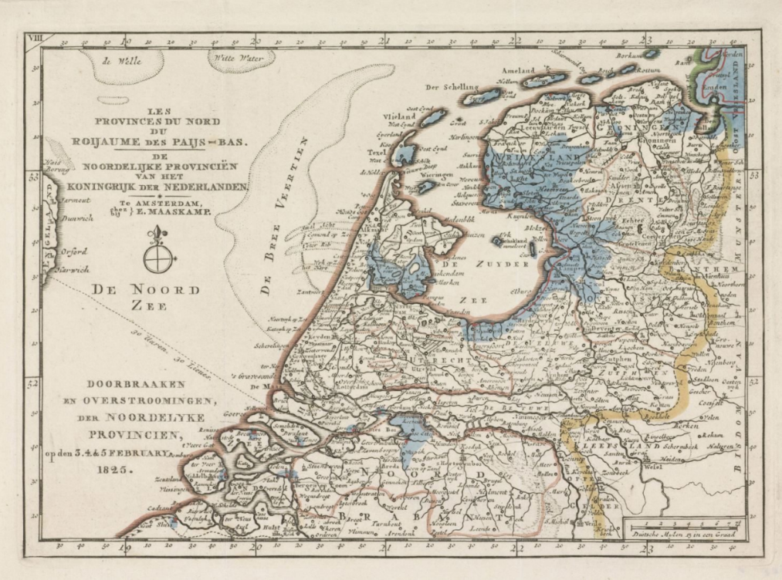

*Gedichten en liederen*

Naar aanleiding van de watersnood van 1825 zijn tal van gedichten en liederen verschenen. Voor zover die een opvoedkundige les bevatten, domineren de morele en de godvruchtige invalshoek. In deze publicaties klinkt de boodschap dat mensen vromer moeten gaan leven om zodoende te voorkomen dat God hen opnieuw voor hun zonden komt straffen – in nogal wat pennenvruchten wordt de watersnood namelijk als een straf van God beschouwd. Om een voorbeeld te noemen: in het lied ‘Aandoenlijk tafereel’ wordt gerefereerd aan het lot van Sodom en Gomorra:

*Sodom en Gomorra,*

*Is door het Vuur verslonden,*

*De straf volgd hun weldra.*

*Voor hun bedreven Zonden,*

*Denk ook dat God het is,*

*Die ’t Water wassen laat,*

*De straf volgd ons gewis,*

*Als men zyn woord versmaad.*

*Gods hand heeft ons geslagen,*

*Ons schuldig land in ramp gestort.*

Een tegengeluid kwam van B. Koster:

*Wat stervling durft dan stout beslissen,*

*Dat Gij ter straf uw’ stormen zendt?  
Is hem het heerlijk plan bekend,*

*Dat liefde ontwierp en nooit kan missen?*

*Hij, die een poos deez’ stip bewoont,*

*De zoon van ’t stof, zou die bepalen,*

*Dat Gij, Aardsgoedheid! straf doet dalen,*

*Waar zich uw almagt grootsch vertoont?*

*Leerredenen en preken*

De visie dat de watersnood als een straf van God gezien moet worden, komt ook naar voren in leerredenen en preken. Verreweg de meest geruchtmakende was *Keert u tot Hem die slaat* van de Engelsman A.S. Thelwall, die toen predikant van de English Episcopal Church te Amsterdam was. In 2001 presenteerden M. Kagchelland en R. Vanderstraeten een cultuurhistorische studie over die preek en de reacties daarop. In 2012 publiceerden A. Kagchelland (†) en M. Kagchelland een bewerking van dat artikel.

In *Keert u tot Hem die slaat* interpreteert Thelwall de watersnood als een straf van een vertoornde God voor de zonden van het Nederlandse volk. Volgens hem is de straf terecht. De preek was gedurende enkele weken het gesprek van de dag, er werd toen zelfs voor oproer en revolutie gevreesd. De Kagchellands merken op dat het discours reeds spoedig de concrete rampzalige aanleiding oversteeg, alsook dat er een nieuw hoofdstuk geschreven werd in de confrontatie tussen de vroege protestantse Réveil-beweging en de Verlichting.

In hun bibliografische reconstructie van de discussie over *Keert u tot hem die slaat* wijzen de Kagchellands om te beginnen op een aantal negatieve reacties op de publicatie, die ze van een analyse voorzien. Vervolgens attenderen ze op enkele positieve, die ze eveneens bespreken. Een van de gunstige beoordelingen van de preek van Thelwall is die van de Réveil-voorman Willem Bilderdijk.

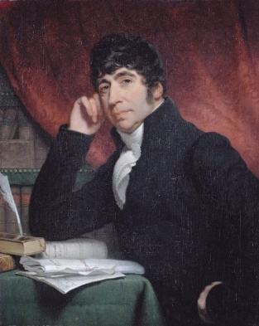

*Bilderdijk*

In een gedicht neemt hij het zonder restrictie voor hem op. Hij verwoordt waarom het Nederlandse volk diens opwekking om zich tot God keren, niet wenst te horen. In een andere, eveneens na de watersnood gepubliceerde pennenvrucht stelt hij de hoogmoed van de verlichte mens, de slaande hand van God en de noodzaak van bekering aan de orde. Hier moet wel iets aan toegevoegd worden. In enkele uit die tijd daterende brieven aan zijn geestverwant Isaac da Costa noemt Bilderdijk niet alleen Gods hand in relatie tot de watersnood en andere rampen, maar laat hij ook ruimte voor fysische verklaringen en voor de menselijke verantwoordelijkheid.

Er zijn ook preken naar aanleiding van de watersnood bewaard gebleven waarin de pedagogische invalshoek dominant is: God heeft met de watersnood de bedoeling om mensen op te voeden tot leven naar zijn wil. Deze preken ademen de sfeer van de Verlichting.

Al met al is de gelovige, theologische lading van de preken naar aanleiding van de watersnood nogal uiteenlopend.

*Liefdadigheid en nationaal besef*

Er moeten nog twee aspecten daarvan genoemd worden. In de eerste plaats komt de oproep tot liefdadigheid daarin vaak voor. Daar komt nog bij dat de opbrengst van veel preken voor slachtoffers van de ramp werd bestemd. Dat heeft alles te maken met de al genoemde geest van de Verlichting. De deugd van milddadigheid stond hoog in het vaandel. Daar is nog niet alles mee gezegd. In de kring van het Réveil was men namelijk van mening dat de weldadigheid van de deugdzame mens zo te hoog geprezen werd. Men vond de mensvisie die daaraan ten grondslag lag te optimistisch. Iemand die als geen ander de mensverheerlijking aan de kaak gesteld heeft, was de zojuist genoemde Bilderdijk.

Het tweede aspect van preken naar aanleiding van de watersnood dat nog genoemd moet worden, is dat van nationaal besef. Predikanten verwoordden in hun preken naar aanleiding van de watersnood wel eens het gezichtspunt dat Nederland door noeste arbeid en goed vakmanschap van een moerassig gebied tot een welvarend land was getransformeerd. Ze zagen die verandering tevens als een wonder van God. De opvatting dat ons land zich alleen door zijn zegen zo had kunnen ontwikkelen, was breed gedeeld. Er werd met het oog daarop wel gesproken over de God van Nederland en de Nederlandse natie werd wel vergeleken met Israël.